ВЕДИ ТУРГРУПП  Россия, 101000, г. Москва,  Чистопрудный б-р, д.11, стр.1  Тел./факс: +7 (495) 725-43-65  E-mail: office-moscow@veditour.ru  www.veditour.ru |  | VEDI TOURGROUP  ИНН 7701402582, КПП 770101001  Р/с 40702810719000000246  В Московский филиал «БАНК СГБ»  К/с 30101810245250000094  БИК 044525094
_________________________________________________________

Танзания. Сафари. Azura Boutique Selous.

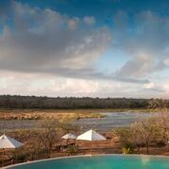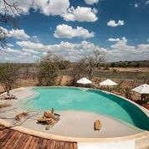

В самом неизведанном месте Танзании, полностью приватный и удаленный от остальной части мира, находится эксклюзивный бутик-отель Azura Selous. Роскошные персональные виллы имеют награды «эко-шик». Здесь созданы уникальные условия проживания, а главной целью является защита окружающей среды. Отель расположен в крупнейшем заповеднике Африки на юге Танзании. Это идеальный выбор для дикого и сурового сафари вдали от остальных туристов. Опытные гиды разработают маршрут сафари исключительно для Вас, чтобы испытать волшебные моменты слияния с дикой природой.
Отель Azura Selous приносит совершенно новый смысл в понятие «класс люкс». Палаточные виллы станут идеальным местом для спокойного отдыха и релаксации с видом на пороги реки и резиденцию бегемотов.
Всего в отеле 12 вилл: 11 Tended Villas и 1 Villa Twiga. Все виллы оформлены в тематике одного их животных, имеют небольшой бассейн с видом на реку и мини садик, украшены изделиями ручной работы. А также оснащены кондиционером, удобными большими кроватями, сделанными на заказ, имеют просторную ванную комнату и тропический душ на открытом воздухе.

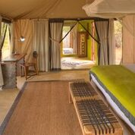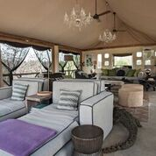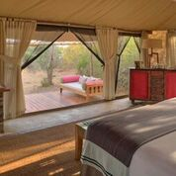

Цены указаны на человека в сутки, действительны до 08.01.2017

Категория номера/цена за ночь | Tented Villas | Villa Twiga
½ DBL | 1008 долл | 1152 долл
SGL | 1512 долл | 1728 долл
Стоимость ребенка 6-12 лет | 240 долл | 240 долл
Стоимость ребенка 13-16 лет | 504 долл | 576 долл

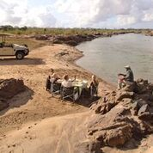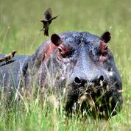

Стоимость Сафари от 4-х ночей и больше

Категория номера/цена за ночь | Tented Villas | Villa Twiga
½ DBL | 570 долл | 720 долл
SGL | 855 долл | 1080 долл
Стоимость ребенка 6-12 лет | 240 долл | 240 долл
Стоимость ребенка 13-16 лет | 285 долл | 360 долл

Доплата за посещение Национального парка (нетто):
Взрослый – 106 долл
Ребенок (6-17 лет) – 78 долл

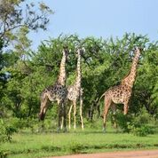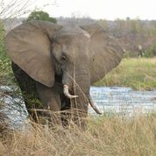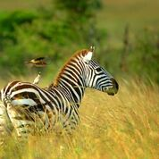

В стоимость входит:
- Роскошная палаточная вилла с ванной комнатой, отделанной камнем, с душем на открытом воздухе, с приватным бассейном и потрясающим видом на реку.
- Питание (завтрак, обед и пикники, ужин по меню).
- Напитки: местные сорта пива, выбор домашних вин, безалкогольные напитки, чай и кофе, вода.
- Бутылка игристого вина из Франции в вилле по прибытии.
- Активные игры и мероприятия, в том числе прогулки, сафари, катание на лодке.
- Персонально разработанный индивидуальный сафари маршрут.
- Ночной водитель (по маршруту сафари).
- Танзанийское обслуживание.
- Прачечная.
- Трансфер от взлетно-посадочной полосы Sumbazi.
- Доступ Wi-Fi предоставляется в гостиной.
- Детские развлечения: ребенок получает специальную детскую книгу для обучения с помощью специализированного детского гида.

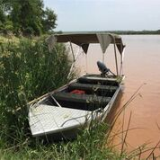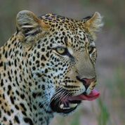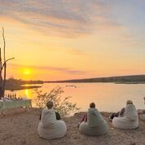

В стоимость не входит:
- Обязательные сборы в $106 за день за взрослого и $78 за день за ребенка
- Ночной водитель, кроме маршрута сафари, можно добавить за дополнительную плату в размере $120 с человека за ночь.
- Туристический сбор $1,50 за человека за ночь
- Неотложная Медицинская Страховая Эвакуация, обязательная доплата $30 на человека за весь период проживания
- Премиальные алкогольные напитки, коктейли, вина и шампанское
- Личные подарки и чаевые персоналу
- Доплата $12 за палаточную виллу Радуга за ночь
- Спа-процедуры
- Виза, если это требуется и страхование путешествий (рекомендуется).

Правила проживания для детей:
Мы приветствуем детей в возрасте от 6 лет и старше, но должны соблюдаться условия приватности для всех гостей.
∙ Максимум двух детей может поселить в палаточной вилле с 2 взрослыми
∙ Дети в возрасте до 16 лет не допускаются для проживания в отдельной палаточной вилле, только со взрослыми.
∙ Дети 17 лет и старше оплачивают стоимость как взрослые.

